**点滴热血，为生命接力**

——管理系教师义务献血活动报道

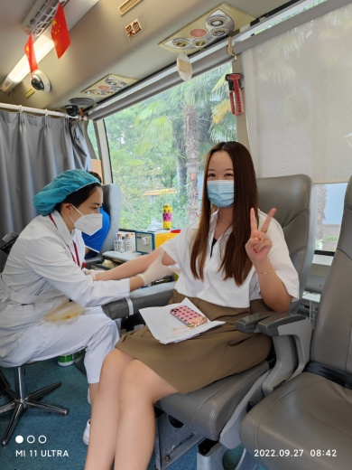“献血的你，灵魂如虹；你献的血，生命涌动。”义务献血作为一项崇高的社会公益事业，是传递人间真情的红色纽带，是弘扬人道主义、博爱精神和奉献精神的具体表现。

2022年上海工程技术大学高等职业技术学院、上海市高级技工学校义务献血活动一经启动即得到了师生的积极响应。管理系副主任党员教师黄欣懿老师就是积极响应的一员，第一时间向党支部报名表达了参加义务献血的愿望。

2022年9月27日8：00院校体育馆爱心献血的现场，黄欣懿老师在完成填表、测压、等候、抽血、休息，过程后实现了义务献血的愿望，要用实际行动献出自己的一份爱心。

黄欣懿老师表示，虽然只是献出了有限的血液，但能用自己的鲜血无声地传递关爱,为社会奉献一份爱心是很值得的。献血过程中，她毫不犹豫地伸出手臂，当看着自己的鲜血缓缓流进血浆袋时，脸上流露出的欣慰的笑容，她深知这一袋袋鲜血可以给病人重生的机会，是生命的源泉。同时她也希望能够有更多的人加入无偿献血志愿者行列，为社会公益事业奉献出自己的一份力量。

管理系党支部 陈轶妮（文/摄）

2022年9月27日